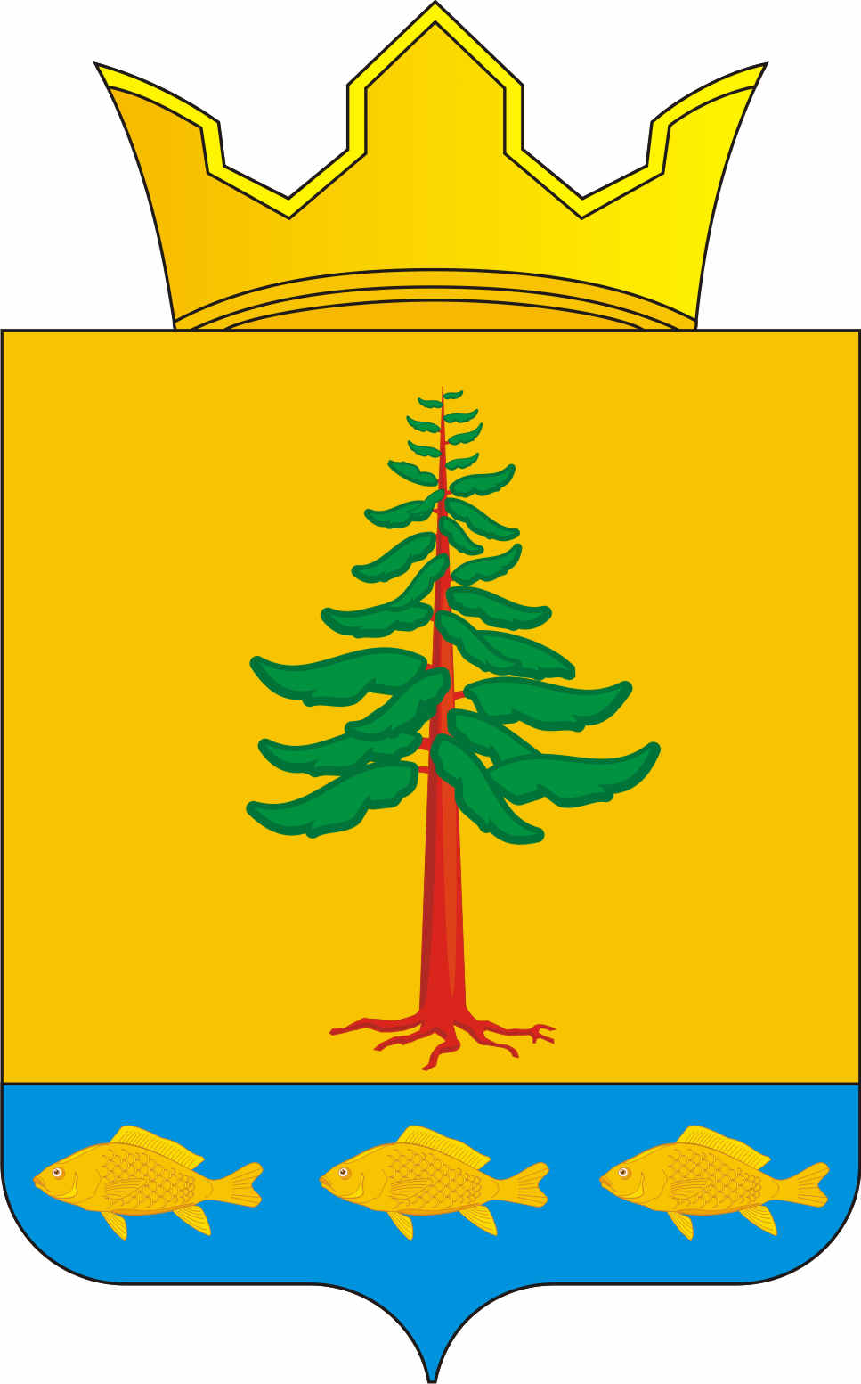
СОВЕТ ДЕПУТАТОВ
ГРИГОРЬЕВСКОГО СЕЛЬСКОГО ПОСЕЛЕНИЯ
Нытвенского муниципального района Пермского края

РЕШЕНИЕ
16.01.2015 г. № 01
с. Григорьевское

«О проведении публичных слушаний по проекту решения
«О принятии Устава Григорьевского сельского поселения в новой редакции »
В соответствии с Федеральным законодательством, Уставом Григорьевского сельского поселения, законом Пермского края от 26.11.2014 № 401-ПК «О порядке формирования представительных органов муниципальных образований Пермского края и порядке избрания глав муниципальных образований Пермского края, Положением о публичных слушаниях Совет депутатов Григорьевского сельского поселения РЕШАЕТ:
1.Обнародовать проект решения «О принятии Устава Григорьевского сельского поселения в новой редакции», внесенный главой администрации поселения в Совет депутатов, согласно приложению к решению.
2. Утвердить состав организационного комитета по подготовке и организации проведения публичных слушаний:
Миронов Владимир Львович, глава Григорьевского сельского поселения;
Рачёва Валерия Александровна, специалист аппарата;
Шаламова Елена Алексеевна ведущий специалист аппарата;
Михеева Надежда Афанасьевна, депутат
Азовских Валентина Александровна, депутат
3. Главе администрации Григорьевского сельского поселения:
- организовать проведение публичных слушаний в соответствии с Положением о публичных слушаниях в Григорьевском сельском поселении, утвержденном решением Совета депутатов от 22.10.2005 № 05;
- назначить специалистов администрации поселения, ответственных за проведение публичных слушаний.
4.Обнародовать настоящее решение на информационном стенде администрации поселения и в библиотеках поселения: библиотека с. Григорьевского, с. Мокино и ст. Григорьевской.
5. Контроль за исполнением решения оставляю за собой.

Глава Григорьевского сельского поселения В.Л. Миронов

приложение № 1
к Решению Совета депутатов
от 16.01.2015г. № 01

ПРОЕКТ
СОВЕТ ДЕПУТАТОВ
ГРИГОРЬЕВСКОГО СЕЛЬСКОГО ПОСЕЛЕНИЯ
Нытвенского муниципального района Пермского края

РЕШЕНИЕ
__________г. №________
с. Григорьевское

«О принятии Устава Григорьевского сельского поселения в новой редакции»

На основании модельного устава сельского поселения, подготовленного Управлением Министерства юстиции Российской Федерации по Пермскому краю, в соответствии с Федеральным законом от 06.10.2003 № 131-ФЗ « Об общих принципах организации местного самоуправления в Российской Федерации», Совет депутатов Решает:
- Принять Устав Григорьевского сельского поселения в новой редакции.
- Главе муниципального образования Григорьевского сельского поселения провести государственную регистрацию принятого Устава муниципального образования Григорьевского сельского поселения в органах юстиции, в установленном законом порядке.

Глава Григорьевского сельского поселения В.Л. Миронов

